Sábado 1 de noviembre. Todos los Santos
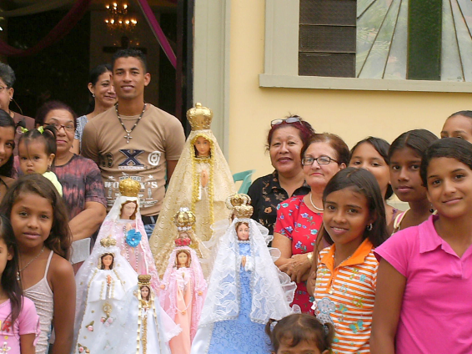
Dios omnipotente y eterno, que otorgas a tu Iglesia la alegría de celebrar, en esta solemnidad, los méritos y la gloria de todos los santos, concede a tu pueblo, por intercesión de todos estos hermanos nuestros, la abundancia de tu misericordia. Por
Apocalipsis 7,2-4.9-14: Vi una multitud enorme que nadie podía contar
Salmo 23 Esta es la clase de hombres que te buscan, Señor.
1 Juan 3,1-3: Veremos a Dios tal cual es
Mateo 5,1-12a: Las bienaventuranzas “Viendo la muchedumbre, subió al monte, se sentó, y sus discípulos se le acercaron. Y tomando la palabra, les enseñaba diciendo: Bienaventurados los pobres de espíritu, porque de ellos es el Reino de los Cielos. Bienaventurados los mansos, porque ellos poseerán en herencia la tierra. Bienaventurados los que lloran, porque ellos serán consolados. Bienaventurados los que tienen hambre y sed de la justicia, porque ellos serán saciados. Bienaventurados los misericordiosos, porque ellos alcanzarán misericordia. Bienaventurados los limpios de corazón, porque ellos verán a Dios. Bienaventurados los que trabajan por la paz, porque ellos serán llamados hijos de Dios. Bienaventurados los perseguidos por causa de la justicia, porque de ellos es el Reino de los Cielos. Bienaventurados serán cuando les insulten, y les persigan y digan con mentira toda clase de mal contra ustedes por mi causa. Alégrense y regocíjense, porque su recompensa será grande en los cielos; pues de la misma manera persiguieron a los profetas anteriores a ustedes”
Día de todos los santos
- Un día de paz.
- De agradecimiento
- y de mucha oración.
Así como cristo subió a los cielos, todos por su gracia y su esfuerzo, también lo harán
Todos preparados para hacer este viaje
- Pues somos miembros del Cuerpo Místico de Cristo y herederos.
- Hay que disponerse a emprender este viaje.
- El Camino es sólo uno, Cristo. No necesitamos equipaje. Sino obedecer.
¿Qué se nos pide?
- El reino no es de este mundo.
- Para encontrarlo hay que vencer al mundo.
- Cristo ya lo ha hecho y es el auténtico Bienaventurado.
- Es una invitación libre a una opción por la vida.
- Al asumir esta opción seremos perseguidos y criticados con dureza.
“Bienaventurados los de corazón puro porque verán a Dios”
- Es una meta en donde todos debemos llegar
- Imagínense ver a Dios en todo su esplendor.
- Usted, yo, todos al lado de Dios. ¡Pá qué más!
- Es un regalo de Dios que debe ser aceptado libremente por todos.
“Mirad qué amor nos ha tenido el Padre para llamarnos hijos de Dios, pues ¡lo somos!” (1 Juan 3,1)
- La santidad es un don, pero también es un logro de parte nuestra.
¿Cómo hay qué vivir?
- Sin soberbias, ni orgullos. Vivir con humildad para ser pobre en espíritu
- Sin imponernos, sino respetando para ser mansos
- Sin quitar la cruz y ayudando a los demás para ser dichosos al llorar.
- Con mucha confianza para siempre tener hambre y sed de justicia.
- Sin exigir pagos y perdonando siempre para ser misericordiosos.
- Sin mirar con prejuicios para ser limpios de corazón.
- Sin desunión, con acciones comunitarias para ser trabajadores de la paz.
- Sin miedo a la persecución y al rechazo para ser hijos de la justicia.
mrivassnchez@gmail.com

